
OpenOffice.org 2.0
Namestitveni vodnik



[Namestitveni vodnik 2.0]
[Rev A_04]
Prva izdaja: [ 2005-02-24]
Prva angleška izdaja: [2005-02-24]
Prva slovenska izdaja: [2006-02-13]

Vsebina

Vsebina i
Avtorske pravice in podatki o blagovnih znamkah iv
Vaše mnenje iv
Zahvale v
Pregled 6
Splošno o namestitvi 8
Namestitev na osnovi RPM 9
Namestitev 9
Odstranitev 10
Namestitev na osnovi Debian 11
Kako namestiti .debs 11
Kako odstraniti .debs 11
Namestitev iz Linux RPM-jev 11
Namestitev na Solarisu 13
Namestitev 13
Odstranitev 13
Namestitev za FreeBSD 14
Hitri način 14
Odstranitev 14
Namestitev Gentoo 15
Namestitev Slackware 16
Namestitev iz Linux RPM-jev 16
Odstranitev 16
Namestitev na drugih sistemih UNIX 17
Namestitev na Mac OS X 18
Namestitev X11 18
Navodila za namestitev OpenOffice.org 2.0 18
Kako uporabljati Javo 1.5 21
Namestitev za Windows® 98/ME/NT/2000/XP 22
Namestitev za enega samega uporabnika 23
Okolje z več uporabniki na Windows® 98/ME/NT/2000/XP 29
Konfiguracija odjemalca po namestitvi za več uporabnikov 33
Kako prilagoditi namestitev 37
Samodejna namestitev 37
Kako namestiti posamezne module iz RPM-jev 37
Dovoljenje za javno dokumentacijo različice 1.0 39

Avtorske pravice in podatki o blagovnih znamkah
Vsebina tega priročnika sodi pod licenco za javno dokumentacijo različice 1.0 (v nadaljevanju licenco); to dokumentacijo lahko uporabljate le, če ravnate v skladu s pogoji licence. Kopija licence je na voljo na naslovu: http://www.openoffice.org/licenses/PDL.rtf
Izvirnik dokumentacije je Setup Guide 2.0. Avtor prvotne dokumentacije je/so G. Roderick Singleton © 2005. Vse pravice pridržane. (Stik z avtorjem:G. Roderick Singleton.)
Sodelavke in sodelavci: Jacqueline McNally, Sophie Gautier, ______________________________.
Deli, katerih avtor je G. Roderick Singleton, so zaščiteni. © 2005. Vse pravice pridržane. (E-naslov sodelavk in sodelavcev: G. Roderick Singleton.)
Deli, katerih avtor je Mark Moeller, so zaščiteni. © 2005. Vse pravice pridržane.
(E-naslov: Marko. Moeller.)
Vse blagovne znamke v okviru teh navodil so last svojih zakonitih lastnikov.
(Opomba: kopija PDL se nahaja v tej predlogi, poleg tega pa je na voljo na naslovu: http://www.openoffice.org/licenses/PDL.rtf)

Vaše mnenje
Vaše komentarje in predloge na ta dokument, prosimo, pošljite na naslov:
grsingleton@openoffice.org

Zahvale
Dereku Dregerju, ker je skrbel za različice Namestitvenega vodnika 1.x.x., mantas@openoffice.org za Debian namestitev iz RPM-jev, Jaqueline za odsek za Windows®, Shaun McDonald za odsek za Mac, maveric@openoffice.org in drugim, ki jih je preveč, da bi jih lahko vse poimensko navedel.

RRazličica | Datum | Opis sprememb
Rev. A 04 | 14.02.2006 | Vito Smolej: prva poslovenjena različica izvirnika.

Pregled
Namen tega dokumenta je nuditi uporabnikom navodila za namestitev OpenOffice.org 2.0 in naslednjih različic na različnih operacijskih sistemih.

Splošno o namestitvi
Od OpenOffice.org 2.0 naprej se programski paket namešča s pomočjo domačih namestitvenih programov, ki so na voljo v posameznem sistemu. To pomeni da namestitev zahteva le, da preneseno sliko razpakirate in nato poženete lokalno orodje.
Uporaba domačih nastavitvenih programov omogoča boljše upravljanje s posodobitvami in tako naprej.
Jezikovni paketi so običajno na voljo v okviru srenje domačega jezika http://sl.openoffice.org, pa tudi na http://oootranslation.services.openoffice.org/pub/OpenOffice.org/, skupaj z ustrezno izdajo. Primer: http://oootranslation.services.openoffice.org/pub/OpenOffice.org/2.0rc2/
Opozorilo: Upoštevajte, da posodabljanje različic 1.1.x na katero koli različico 2.0 NI priporočljiva; obe različici pustite nameščeni ločeno eno od druge.

Namestitev na osnovi RPM

Namestitev
- Razširite preneseno sliko v poljubno mapo. Naslednji ukaz na primer razpakira paket v trenutno podmapo:
tar xvzf Ooo_2.0.xxx_LinuxIntel_install.tar.gz .
- Po potrebi: su v korenski mapi.
- cd v mapo z razpakirano sliko. Lahko je RPMS.
- Nato izvedite ukaz rpm -Uvh *rpm za standardno namestitev v /opt. Če želite paket namestiti v kako drugo mapo, poskusite z
rpm -Uvh --prefix /<kjer_želite_ooo>/ *.rpm ali čim podobnim. Ko premeščate, premeščajte le osnovne RPM-je – ne vključujte kakršnih koli RPM-jev z uporabniškimi vmesniki, ki se morajo za pravilno sistemsko integracijo nahajati na privzetih mestih.
Opomba: Nadgradite najprej jedro in šele potem uporabniški vmesnik. Če ločite koraka 3 in 4, si boste zagotovili kvalitetno nadgradnjo.
cd v mapo desktop-integration in izvedite ukaz
RPM -Uvh za RPM menija, ki odgovarja vašemu sistemu. Na sistemu Red-Hat bi npr. uporabili ukaz
rpm -Uvh openoffice.org-redhat-menus-<release>.noarch.rpm ali kaj podobnega.
Prenesite in namestite jezikovne pakete, ki jih OpenOffice.org potrebuje. Če ste OpenOffice.org npr. premestili, morate vnesti ukaz
rpm -Uvh --prefix //<kjer_je_nameščen_ooo>/ <ime paketa>.rpm
Preberite, prosimo, stran man za RPM, ki ste jo prejeli s svojo distribucijo, in izberite možnosti, ki najbolj ustrezajo vašemu primeru. Primeri zgoraj so namreč zgolj primeri.
Namestitev posameznih sestavnih delov poteka po istem kopitu kot zgoraj, zahteva pa samo namestitev ustreznega modula. Primer: namestite vse RPM-je jedra, zatem pa še RPM-je za posamezne module, kot na primer openoffice.org-impress-2.0.0-1.i586.rpm, če želite namestiti le Impress. Morda so za to potrebni tudi dodatni moduli.
Opomba: Namesto –ihv lahko v vseh ukazih zgoraj uporabljate –Uhv, v kolikor želite nameščati brez nadgrajevanja.

Odstranitev
Koristen je tudi naslednji ukaz:
rpm -qa openoffice.org\* | xargs rpm --erase -–nodeps
Drug način odstranjevanja izdaje OpenOffice.org je z uporabo datoteke s seznamom modulov:
rpm -qa | grep openoffice > rmlist
Ta beleži nameščene module v datoteki rmlist. Niz grep je seveda odvisen od izdaje. Iz rmlist izbrišite module, ki jih ne želite odstraniti. In ko želite odstraniti izdajo, enostavno vnesite:
rpm -e `cat rmlist`
Opozorilo: rpm -e openoffice.org\* ne deluje ne pod FC3 in ne pod Suse 9.3; prav tako morda ne deluje pod drugimi distribucijami.
Zavedajte se, da je v primeru razvojnih in beta izdaj pred nameščanjem nove različice najpametneje odstraniti mapo <installdir>/openoffice* in vse datoeke in mape $HOME/.openoffice*.
Morda lahko to izvedemo na kak primernejši način, vendar sem mnenja, da je gornji način najučinkovitejši. Oglejte si, prosim, http://installation.openoffice.org/source/browse/installation/setup_native/scripts/ , kjer najdete primere skript za nameščanje in odstranjevanje, ki jih lahko uporabite kot vzorec za svojo lastno rešitev.

Namestitev na osnovi Debian

Kako namestiti .debs
Najbolj enostavno je paket OpenOffice.org paket namestiti z ukazom dpkg -i (okrajšava za dpkg –install).
- Najprej se prijavite kot sistemski skrbnik ali pa v grafičnem vmesniku odprite korenski terminal.
- Vtipkajte:
dpkg -i -–force-overwrite openoffice.org*.deb \
desktop-integration/openoffice.org-debian-menus*.deb
in sistem bo namestil openoffice.org. Če že imate starejšo izdajo, dpkg obeh izdaj ne bo nameščal hkrati, pač pa bo starejšo verzijo posodobil.
- Namestite jezikovne pakete, ki jih potrebuje OpenOffice.org.

Kako odstraniti .debs
- Če želite paket odstraniti, imate na razpolago dve možnosti: Prva je najbolj samoumevna:
dpkg -r openoffice.org Tako odstranite paket openoffice.org (-r je okrajšava za --remove).
Opomba: Zavedajte se, da potrebujete za --remove samo 'openoffice.org', za --install pa morate navesti ime datoteke .deb v celoti.

Namestitev iz Linux RPM-jev
- Snemite Ooo_2.0.xxx_Linux<potrebnaArhitekturaCPE>_install.tar.gz.
Razpakirajte arhiv .tar.gz, npr. z ukazom 'tar xvzf'. cd v podmapo RPMS, ki nastane z razpakiranjem .tar.gz
- Poženite su, ali sudo -s, če vaš sistem pozna sudo in če z ukazom sudo –s smete zagnati lupino kot sistemski upravitelj. Na Debianu zasnovan Ubuntu Linux uporablja na primer sudo kot privzeto orodje, ki dovoljuje uporabniku, da postane upravitelj (root).
- Izbrišite vse datoteke openoffice.org*menus*.rpm, ki niso namenjene vašemu sistemu. Na primer openoffice.org-suse-menus*.rpm in openoffice.org-redhat-menus*.rpm niso primerne za Debian.
- Z ukazom 'apt-get install alien' namestite orodje alien za pretvorbo RPM-jev v pakete Debian (.DEB) ali pa ročno prenesite z http://packages.debian.org/alien/.

Opomba: Za alien različice 8.50 in starejše je znano, da za nekatere datoteke ne nastavijo pravilnih dovoljenj. Glede tega si oglejte primer 54163 Rešitev: Uporabljajte alien različice 8.51 ali novejšo ali pa obidite problem tako, da ročno popravite dovoljenja datotek.
- Poženite ukaz 'alien -k *.rpm' , da ustvari pakete .deb.
- Namestite pakete .deb z ukazom
dpkg -i -–force-overwrite openoffice.org*.deb \
desktop-integration/openoffice.org-debian-menus*.deb
Opomba: Če uporabite možnost –-force-overwrite, lahko preprečite napake, ko datoteke pripadajo več paketom.
- Če želite, lahko namestite izvajalno okolje Java (j2re) z naslova www.blackdown.org
- Namestite jezikovne pakete, ki jih morebiti potrebujete za OpenOffice.org (po pretvorbi z orodjem alien v obliko .deb).
- Zapustite upravljavsko lupino (root) z ukazom 'exit'.
- Sedaj lahko poženete OpenOffice.org z ukazom /opt/openoffice.org2.0/program/soffice.
Opomba: Kdor želi delati z razvijalskimi slikami, lahko enostavno prenese .debs z naslova ftp://ftp.linux.cz/pub/localization/OpenOffice.org/devel/ v mapo 680. Izberite svojo izdajo in sporočite, katera vam najbolje odgovarja.

Namestitev na Solarisu

Namestitev
- Snemite Ooo_2.0.xxx_Linux<potrebna_arhitektura_CPU>_install.tar.gz.
- Razširite preneseno sliko v poljubno mapo. Naslednji ukaz bo na primer razpakiral paket v trenutno podmapo:
gunzip -c OOo_*_Solaris*_install.tar.gz | tar -xf -
Ukaz ustvari novo podmapo, ki vključuje nastavitvene datoteke. Z ukazom ls poiščite ime nove mape, nato pa se z ukazom cd postavite vanjo.
- cd v podmapo packages. V tej mapi najdete potrebne pakete za namestitev OpenOffice.org in paket za namizno integracijo v Gnome.
- Poženite su, da postanete sistemski upravitelj root.
V kolikor na vašem sistemu Gnome ni nameščen, podmapo gnome-desktop-integration izbrišite.
Da se med nameščanjem za vedno izognete ponavljajočim se poizvedbam, je najpametneje sestaviti lastno datoteko admin z naslednjo vsebino:
action=nocheck
conflict=nocheck
idepend=nocheck.
To lahko storite z naslednjimi ukazi:
echo action=nocheck >admin
echo conflict=nocheck >>admin
echo idepend=nocheck >>admin
- Namestite pakete z ukazom:
pkgadd -a admin -d . openoffice.org*
- Namestite jezikovne pakete, ki jih potrebuje OpenOffice.org.

Odstranitev
Ni podatkov. Najverjetneje z ukazom pkgrm.

Namestitev za FreeBSD
To je kratek oris namestitve na sistemu FreeBSD. Za natančen opis si, prosimo, oglejte:
http://www.freebsd.org/doc/en_US.ISO8859-1/books/handbook/ports-overview.html.

Hitri način
- Prenesite paket z naslova ftp://ooopackages.good-day.net/pub/OpenOffice.org/FreeBSD/
- Razširite ga iz oblike za distribucijo (običajno gre za tarball, stisnjen z ukazi compress(1), gzip(1) ali bzip2(1)).
- pkg_add
- Po potrebi namestite Javo.
- Namestite jezikovne pakete, ki jih potrebuje OpenOffice.org.

Odstranitev
Ni podatkov. Najverjetneje z ukazom pkg_rm.

Namestitev Gentoo
Ob objavi 2.0 je ukaz za namestitev na Gentoo emerge openoffice-bin
Dokler izdaja Gentoo ni na voljo, si uporabniki lahko namestijo RPM-je s pomočjo naslednjih korakov:
- emerge rpm
- rpm -i --nodeps openoffice.org-*.rpm
Druga možnost je uporaba ukaza rpm2cpio, ki jo predlagamo v naslednjem odseku.

Namestitev Slackware

Namestitev iz Linux RPM-jev
- Prenesite Ooo_2.0.xxx_Linux<potrebna_arhitektura_CPU>_install.tar.gz.
- Razpakirajte arhiv .tar.gz, na primer z ukazom 'tar xvzf'
- cd v podmapo RPMS, ki nastane z razpakiranjem .tar.gz
- Poženite su ali sudo -s, če vaš sistem uporablja sudo in če s sudo –s lahko poženete lupino kot sistemski upravitelj (root).
- Izbrišite vse datoteke openoffice.org*menus*.rpm, ki niso povezane z vašim sistemom. openoffice.org-debian-menus*.rpm na primer ni namenjena Slackwaru.
- Če ga še nimate, namestite orodje rpm2tgz, s katerim spremenite pakete RPM v domače pakete Slackware (.tgz).
- rpm2tgz naredi datoteko s končnico .tgz, ki jo lahko namestite z orodjem installpkg ali pkgtool.
- Namestite pakete .tgz z enim od obeh orodij, installpkg ali pkgtool. Primer;
installpkg openoffice.org-base-2.0.0-1.i586.tgz.
Ponovite postopek za vse pakete, ki so potrebni za namestitev.
- Uporabite rpm2tgz za pretvorbo paketa za vključitev v namizje in ga namestite.
Po želji namestite izvajalno okolje Java (j2re).
Namestite jezikovne pakete, ki jih potrebujete za OpenOffice.org (po pretvorbi z orodjem rpm2tgz).
Zapustite upraviteljsko lupino (root) z ukazom 'exit'.
- Sedaj lahko poženete OpenOffice.org z ukazom /opt/openoffice.org2.0/program/soffice
Opomba: Ko uporabljate rpm2tgz, bodite pozorni na poti, dovoljenja in uporabnike.

Odstranitev
Za odstranitev programske opreme uporabite removepkg openoffice.org.

Namestitev na drugih sistemih UNIX
V kolikor imate distribucijo UNIX-a brez najnovejših RPM-jev ali pa niste prepričani, da je vaš sistem najsodobnejši, namestitev z RPM-ji pa vam ne uspe, potem poskusite takole:
- Z uporabo zastavice --nodeps namestite RPM brez odvisnih paketov v zbirki podatkov RPM.
- Pridobite rpm2cpio in z njim pretvorite datoteke RPM v arhive cpio, nato pa uporabite cpio za namestitev programske opreme. Na naslovu http://www.iagora.com/~espel/rpm2cpio lahko najdete perl različico rpm2cpio, ki naj bi bila prenosljiva. V kolikor vam to ne uspe, poizkusite z vnaprej prevedenim paketom rpm (vključno z rpm2cpio) z naslova
ftp://ftp.rpm.org/pub/rpm/dist/rpm-4.1.x/rpm-4.1.i386.tar.gz
ali pa snemite izvorno kodo z naslova
ftp://ftp.rpm.org/pub/rpm/dist/rpm-4.1.x/rpm-4.1.tar.gz
- Namestite jezikovne pakete, ki jih potrebuje OpenOffice.org.

Namestitev na Mac OS X
OpenOffice.org 2.0 je podprt samo na Mac OS X 10.3 in 10.4.

Namestitev X11
- V svoji mapi z orodji morate imeti aplikacijo 'X11.app'. Za namestitev X11 uporabite program za nameščanje z namestitvenega CD ali DVD in pri tem izberite možnost namestitve X11.

Navodila za namestitev OpenOffice.org 2.0
- Snemite diskovno sliko za OpenOffice.org s spletne strani OpenOffice.org. Poiščite svojo diskovno sliko in jo odprite.
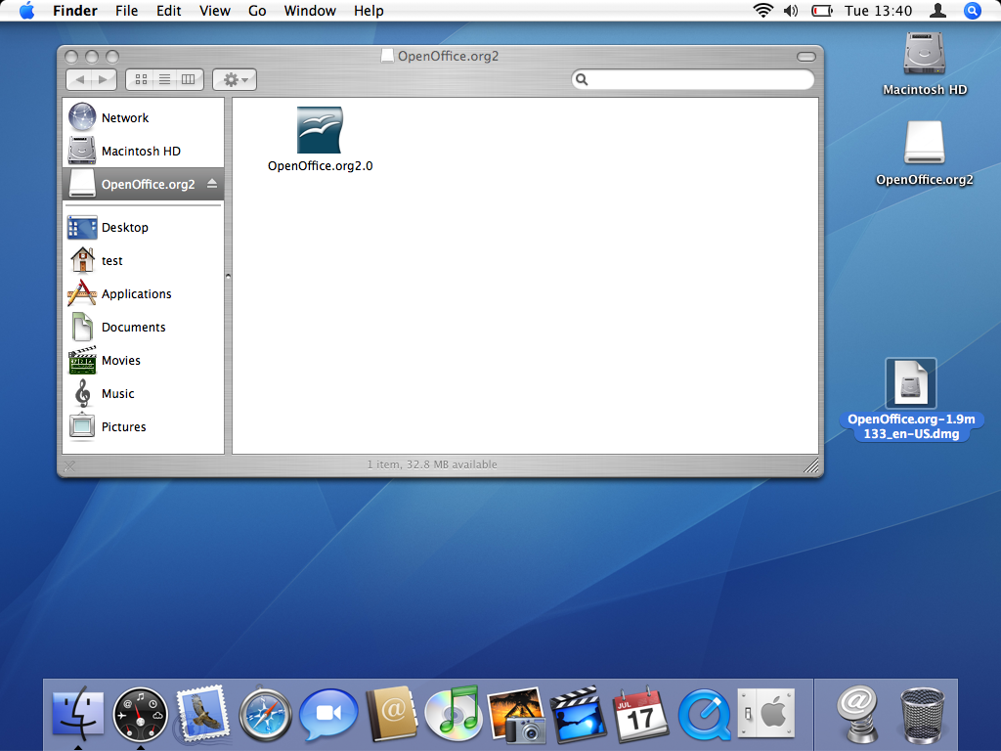

- Zagrabite ikono znotraj diskovne slike in jo povlecite na mesto, kjer bi jo želeli imeti na trdem disku. Priporočljiva je hramba v mapi z aplikacijami.
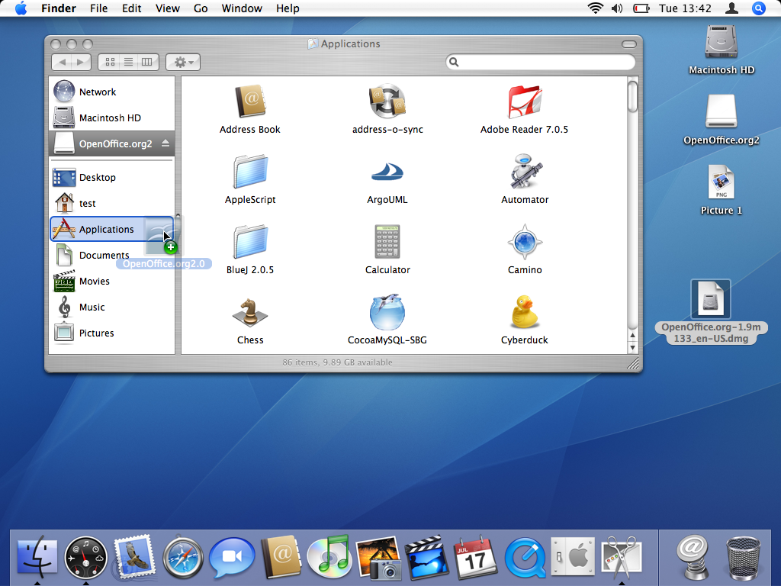
- Morda boste prejeli sporočilo, podobno sporočilu spodaj, kot da je OpenOffice že nameščen:
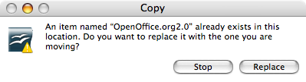
- Pojdite na mesto, kamor ste v prejšnjem koraku odvlekli aplikacijo. Tam bi se morala nahajati ikona za aplikacijo. Dvokliknite ikono, da poženete OpenOffice.org.
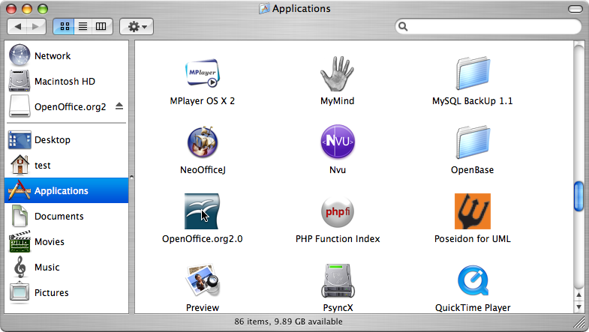

Kako uporabljati Javo 1.5
Za OpenOffice.org je na razpolago nekaj modulov, ki za svoje delo zahtevajo Javo 1.5. Na Macu boste potrebovati tudi Mac OS X 10.4 (po domače Tigra).
- Preverite, da je na vašem sistemu nameščena Java 1.5. V kolikor je nimate, jo snemite s podporne strani Apple: http://www.apple.com/support/downloads/
- Poženite OpenOffice.org 2.0.
- Izberite "Orodja">"Možnosti ..."
- V pogovornem oknu, ki se odpre, izberite na levi 'OpenOffice.org', nato izberite 'Java'.
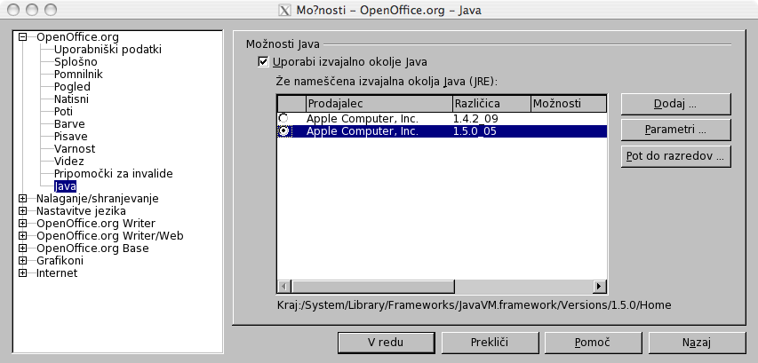
- Privzeta vrednost za Javo bo 1.4.2. Jave 1.5 na seznamu ne bo, vendar zaradi tega ne obupajte. Temu je tudi namenjen ta odstavek. Potreboval sem kar nekaj časa, da sem ugotovil, kako naprej.
- Prekličite izbor 'Uporabi izvajalno okolje Java' in kliknite na 'V redu'. Soočili se boste z opozorilom, vendar ne skrbite, znova kliknite na 'V redu'.
- Poženite znova OpenOffice.org in ponovite korak 4.
- Omogočite 'Uporabi izvajalno okolje Java'. Čez kratek čas se bo seznam napolnil z vnosi. Izberite ustrezno različico.
- Kliknite na 'V redu'. Pri naslednjem zagonu OpenOffice.org bo uporabljeno novo izbrano okolje JRE.
- Namestite jezikovne pakete, ki jih potrebuje OpenOffice.org.

Namestitev za Windows® 98/ME/NT/2000/XP
To poglavje predpostavlja osnovno poznavanje Windows® in glede na vse mogoče variacije nima namena učiti upravljanja s sistemom Windows®. Navodila spodaj vam bodo pomagala iz shranjene slike korak za korakom namestiti OpenOffice.org 2.0 ali kasnejše različice na sisteme Windows®. V kolikor nameščate s CD-ja, slike ni potrebno razpakirati, vendar boste morali glede na izdajo sistema Windows® namestitvene datoteke morda prenesti s CD-ja na trdi disk.
Smiselno je najprej v celoti prebrati ta navodila in si pomagati s spletnim mestom OpenOffice.org, kjer najdete odgovore na mnoga pogosto zastavljena vprašanja. Na tem naslovu najdete tudi dokumentacijo za uporabnike vseh vrst profilov, od začetnikov do strokovnjakov; v vsakem primeru je to najprimernejše mesto za iskanje informacije. Vsem novim uporabnikom OpenOffice.org v okolju Windows®, pa tudi bolj izkušenim med njimi, svetujemo, da pobrskajo po pogosto zastavljenih vprašanjih (FAQ).
Opomba: V kolikor nameščate OpenOffice.org na osebni računalnik z Windows® NT/2000/XP, ki ga uporablja več kot en sam uporabnik, pri tem pa bi želeli OpenOffice.org uporabljati vsi (vsak uporabnik se prijavlja posebej), si prosim oglejte manjkajoči URL
Opomba: V kolikor pri nameščanju OOo 2.0 na XP Pro pride do notranje napake "Internal error 2755. 110", se lahko problemu izognete takole:
1. Desno kliknite na mapo "Namestitvene datoteke OpenOffice.org 2.0 " in nato kliknite na "Lastnosti."
2. Kliknite "Dodatne možnosti," prekličite izbor "Šifriraj vsebino za varovanje podatkov."
3. Kliknite na 'V redu'. S tem naj bi bila težava odpravljena.

Kontrolni seznam za vse namestitve
- Preberite ta navodila in jih, če želite, natisnite.
- Odločite se, ali boste namestili paket za posamezne uporabnike ali za več uporabnikov.
- Preverite sistemske zahteve za uporabo OpenOffice.org.
- Razpakirajte shranjeno datoteko OpenOffice.org 2.0.
- Izključite vsakršno virusno zaščito in morebiti tudi povezavo z omrežjem.
- Namestite Java JRE, v kolikor potrebujete od Jave odvisne funkcionalnosti, kot je recimo Base.
- Izvedite namestitveni program.
- Poženite OpenOffice.org 2.0.

Namestitev za enega samega uporabnika

Izvedite namestitev NSIS za shranjene datoteke OpenOffice.org 2.0
S pomočjo Raziskovalca Windows® ali Upravitelja prenosov Mozilla/Netscape poiščite datoteko OpenOffice.org, ki ste jo prenesli. Praviloma gre za izvedljivo datoteko, recimo Ooo_2.0_Win32Intel_install_sl.exe , tako da dvokliknete nanjo in poženete namestitveni program NSIS.
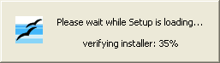

Pojavi se naslednje okno:
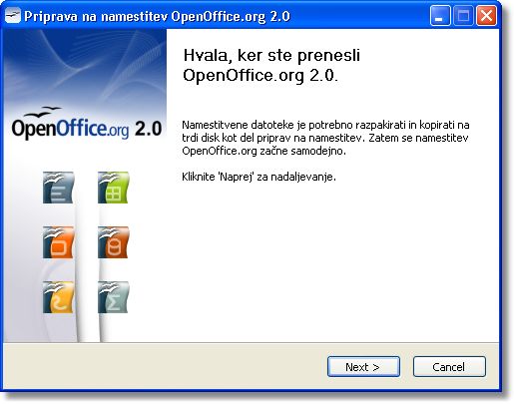

Pritisnite na 'Naprej.'
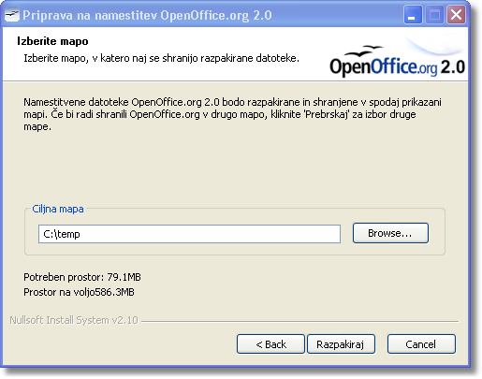

Izberite mapo, kamor želite razpakirati in shraniti začasne namestitvene datoteke, in kliknite na "Razpakiraj". Nastavitveni program začne z razširjanjem.
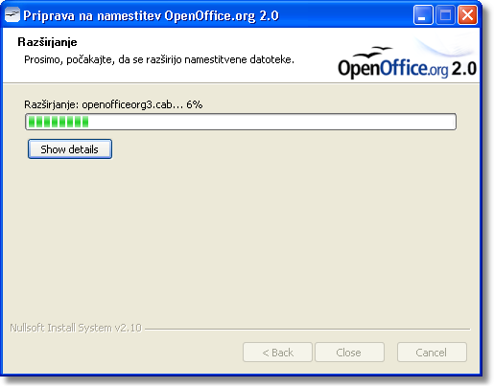

Izvedite namestitveni program
Po razpakiranju datotek bo namestitveni program za OpenOffice.org samodejno začel z delom:
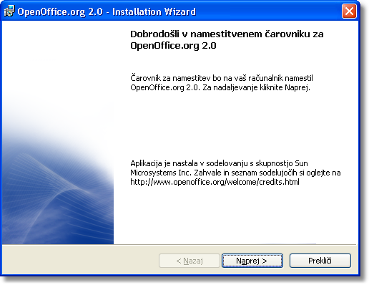
Kliknite naprej, in prikaže se okno z licenčno pogodbo:
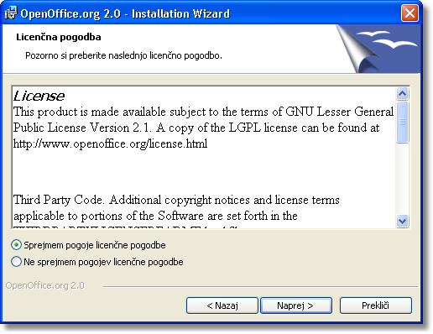
Opomba: Da si lahko ogledate besedilo licence v celoti, morate uporabiti drsni trak.
V kolikor se z dovoljenjem ne strinjate in pritisnete na "Prekliči", vas namestitveni program pred zaključkom z delom prosi, da svojo odločitev potrdite z "Naprej".
V naslednjem oknu se odločite ali za popolno nastavitev ali pa po meri:
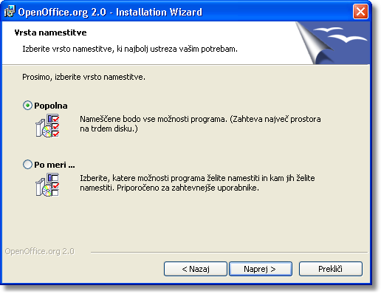
Običajno se izbere "popolna". Če izberete "po meri", boste lahko določili, kateri del namestitve boste dejansko namestili na svojem sistemu. V naslednjem oknu se lahko odločite zato, da OpenOffice samodejno odpira datoteke Microsoft Office:
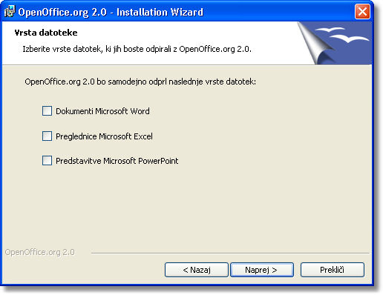

Opomba: V kolikor delate vzporedno s paketom Microsoft Office, dobro premislite, preden izberete katero od ponujenih možnosti. Če se morate kasneje premisliti, je povratek v prejšnje stanje zamudno. Morali boste ponovno povezati vse vrste datotek, ki v teh aplikacijah nastopajo. Prijaviti se boste morali kot upravitelj in pognati namestitveni program, tako za OpenOffice.org kot za Microsoft Office™.
Sistem je sedaj pripravljen za namestitev:
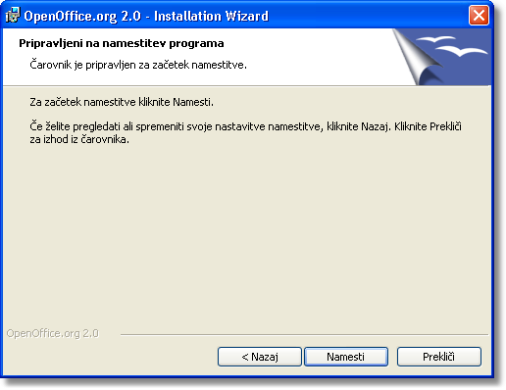
Če želite še preveriti svojo izbiro, uporabite Nazaj, sicer pa pritisnite na Namesti. Namestitev steče:
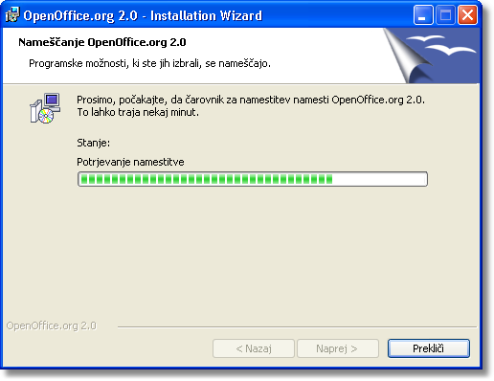
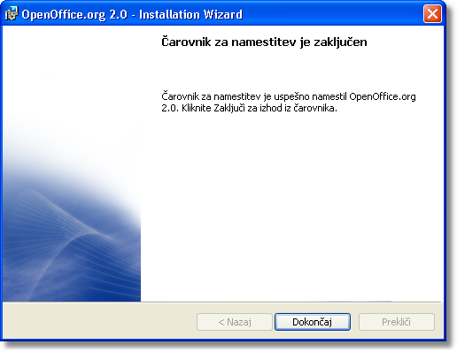
Ko je namestitev končana, kliknite na "Dokončaj".
Ob prvem zagonu OpenOffice.org vas bo čarovnik spremil skozi licenčno pogodbo, prenos (starih) ali vnos (novih) uporabniških podatkov in registracijo (glej naprej).

Okolje z več uporabniki na Windows® 98/ME/NT/2000/XP
Prijavite se kot upravitelj. Prvi koraki so enaki kot pri namestitvi za enega samega uporabnika. Ko se prikaže okno "Podatki o uporabniku", izberite možnost "Za vsakega uporabnika tega računalnika" …
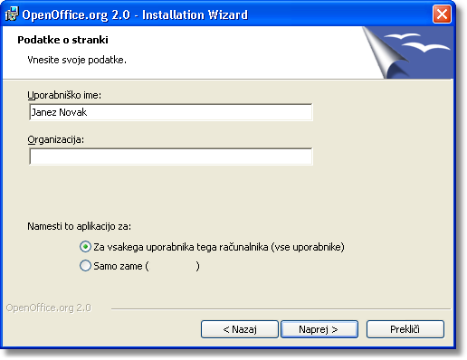
Ta korak bo namestil OpenOffice.org v konfiguraciji za več uporabnikov. Vsak uporabnik lahko potem prikliče OpenOffice.org iz svojega programskega menija in ga na svoj način prilagodi za delo, ne da bi pri tem potreboval kakšne dodatne namestitvene korake.
Obrazec lahko pustite prazen ali pa vnesete svoje uporabniško ime in, če je smiselno, ime podjetja.
Če ste prijavljeni kot upravitelj, boste sedaj dobili možnost, da namestite aplikacijo ne le zase, temveč za vse uporabnike računalnika. Izberite možnost "za vse uporabnike".
Dopolnite obrazec s podatki o stranki in kliknite 'Naprej'.
Pokaže se okno za vrsto namestitve.
Izberite vrsto nastavitve (priporočamo Popolna) in kliknite Naprej. Pokaže se okno za izbiro vrst datotek:
Izberite vrste datotek, ki jih boste odpirali s programom OpenOffice.org in kliknite Naprej.
Opomba: Če se boste kasneje premislili, je povratek v prejšnje stanje zamudno. Morali boste vzpostaviti prvotne povezave za vse datoteke, ki v teh aplikacijah nastopajo.
V zgornjem primeru na primer ni izbrana nobena od imenovanih vrst datotek. To pomeni, da bo odpiranje datotek teh vrst zagnalo obstoječi program ali aplikacijo. Če boste v tem primeru hoteli uporabljati OpenOffice.org za prikaz, urejanje in tiskanje datoteke te vrste, boste morali najprej zagnati program OpenOffice.org, nato pa imenovano datoteko odpreti z ukazom 'Odpri ...' v meniju Datoteka.
Če bi želeli zvedeti kaj več o povezavah z datotekami, si prosimo, oglejte pogosto zastavljena vprašanja (FAQ) na spletni strani OpenOffice.org.
Pokaže se okno "Pripravljeni na namestitev programa".
Kliknite na Nazaj, če želite popraviti katero od svojih izbir namestitve, sicer pa kliknite na Namesti.
Ko čarovnik za namestitev zaključi z delom, pritisnite na Dokončaj in se odjavite kot upravitelj.

Konfiguracija odjemalca po namestitvi za več uporabnikov
Vsak uporabnik lahko potem požene OpenOffice.org iz svojega programskega menija in si aplikacijo prilagodi za delo, ne da bi bili pri tem potrebni kakšni dodatni namestitveni koraki.

Poženite OpenOffice.org, da se prepričate, da je namestitev uspela
Ko po uspešni namestitvi uporabnik prvič poženejo OpenOffice.org, je vsak naprošen, da sprejme licenco, vnese svoje uporabniško ime in se kot uporabnik tudi registrira.
Prijavite se s svojim uporabniškim računom in OpenOffice.org se bo, v kolikor je bila nastavitev uspešna, pojavil v podmeniju Programi vašega menija Start.
Kliknite na enega od sestavnih delov OpenOffice.org (priporočamo Writer). Prikaže se pozdravno okno.
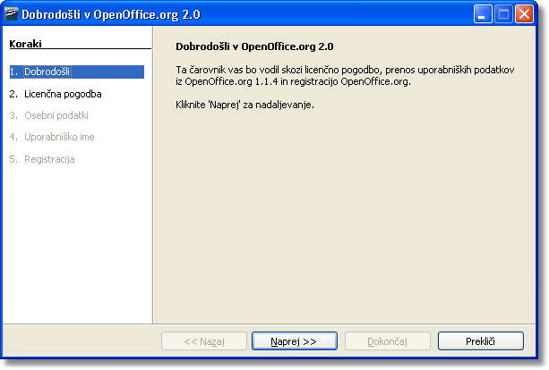
Ko pritisnete na "Naprej" se prikaže okno z licenco.
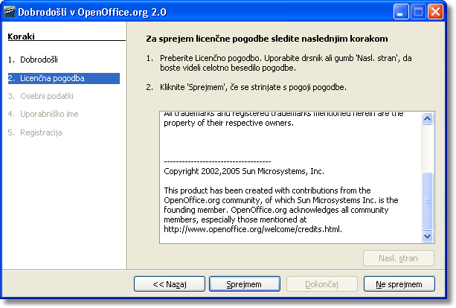
S pomočjo drsnega traku preberite licenco in kliknite na 'Sprejmem' za nadaljevanje.
Kliknite "Sprejmem", če se strinjate s pogoji, in nato vnesite svoje osebne podatke v obrazec. OpenOffice.org jih bo uporabil v svojih predlogah:
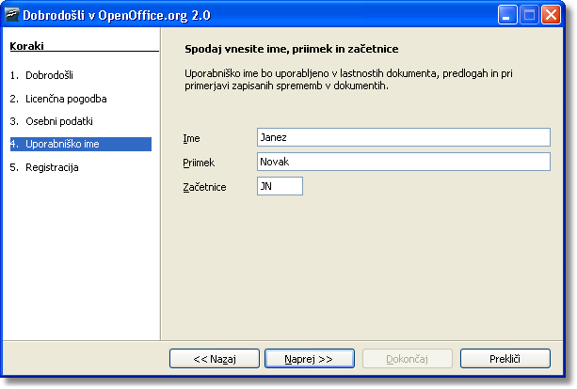
Tukaj lahko vnesete svoje ime. Uporabljeno bo za lastnosti dokumenta, pri predlogah in pri primerjavi zapisanih sprememb v dokumentih. To je lahko koristno, če boste svoje dokumente delili z drugimi, vendar podatek ni obvezen za nadaljevanje. Vnesete ga lahko tudi kasneje med uporabo programa.
Izpolnite obrazec in pritisnite na Naprej za okno za registracijo.
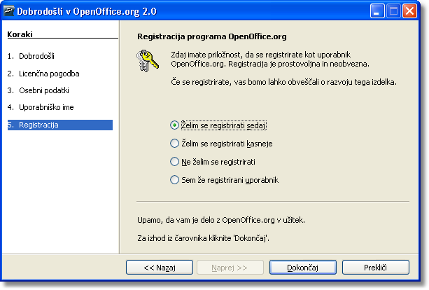
V kolikor izberete "Registriraj zdaj" in kliknete na Dokončaj, boste morali biti povezani v splet. Vaš brskalnik vas bo pozdravil z dobrodošlico na spletni strani OpenOffice.org in vas nato preusmeril na stran z anketo uporabnikov.
V kolikor niste povezani v splet, se lahko za registracijo odločite kasneje.
Registracija OpenOffice.org in udeležba v anketi uporabnikov nista obvezni in OpenOffice.org vam je v celoti na razpolago tudi v primeru, da se niste registrirali in/ali izpolnili ankete.
Opomba: Registracija programa OpenOffice.org je popolnoma ločena od članstva v raznih poštnih seznamih za OpenOffice.org ali registracije na spletni strani www.openoffice.org, da bi poročali o napakah, javljali predloge za izboljšave in sodelovali pri projektih.
Uspešno ste namestili in zagnali OpenOffice.org. Zdaj si oglejte neposredno dostopno pomoč (Pomoč->OpenOffice.org Pomoč) ali pa se povežite v splet za podporo na spletni strani www.openoffice.org, kjer vam je na vseh straneh na razpolago pomoč (Support).
S tem je namestitev na vašem sistemu zaključena.
Namestite tudi Java JRE, v kolikor potrebujete od Jave odvisne lastnosti.

Kako prilagoditi namestitev

Samodejna namestitev
Z OpenOffice.org 1.1x je bilo mogoče uporabljati za prilagoditev namestitve datoteke z odgovori. Z domačimi namestitvenimi programi različice 2.x ta možnost za večino operacijskih sistemov ni več na voljo.
Namestitveni paket za Windows® pa vseeno ponuja možnost prilagajanja:
V kolikor želite le tiho nastavitev, lahko uporabite parameter /qn za msiexec.exe (namestitvena storitev Windows®).
V kolikor želite namestitvenemu čarovniku spremeniti privzete vrednosti, si lahko pomagate s prosto dosegljivim orodjem Orca Tool, s katerim lahko urejate zbirko podatkov namestitve Windows® in ustvarite spremenjeno različico. Namestitev lahko potem poženete z ukazno vrstico:
msiexec.exe /i openoffice.msi /qn TRANSFORMS=myTransform.mst
Priprava sprememb seveda zahteva določeno raven poznavanja zbirke podatkov namestitve Windows®.

Kako namestiti posamezne module iz RPM-jev
Včasih želi uporabnik namestiti le nekatere module. Tovrstna namestitev ni nič težja od popolne namestitve, zahteva pa nekaj znanja o nastavitvah. Ta odsek opisuje, kaj je za to potrebno.
- Namestite vse jedrne module kot na primer:
rpm -Uhv *core*.rpm
- Namestite želeni modul. Primer;
rpm -Uhv openoffice.org-writer-<release>-*.rpm
Pri tem morate seveda vedeti, kateri moduli so dodatno potrebni, da bi bil želeni modul polno funkcionalen. Naslednji seznam naj bi vseboval dovolj podatkov, da boste v tem primeru lahko sprejeli pravo odločitev:

Modul | Funkcionalnost
openoffice.org-gnome-integration-*.rpm | Potreben, če želite da se OOo vede kot spodoben državljan Gnome (spoštuje določene lastnosti sistema itn.). Zato je priporočljivo namestiti ta modul, razen če ne nameravate uporabljati Gnome.
openoffice.org-graphicfilter-*.rpm | Nekaj filtrov za dodatne formate grafičnih datotek (npr. izvoz flash in svg) – neobvezno (in verjetno pomembno le za Draw in Impress).
openoffice.org-javafilter-*.rpm | Writer, Calc, Math, Impress, Draw: Nekaj uvoznih/izvoznih filtrov za datotečne formate – neobvezno. Modul je potreben za Base.
openoffice.org-pyuno-*.rpm | Podpora za dodatke in skripte, napisane v pythonu – neobvezno.
openoffice.org-spellcheck-*.rpm | Brez tega writer ni sposoben preverjati črkovanja. Priporočamo.
openoffice.org-testtool-*.rpm | Modul potreben, v kolikor želite opravljati qa – neobvezno.
openoffice.org-xsltfilter-*.rpm | Dodatni filtri za datoteke v zapisu xml (xhtml, docbook), ki potrebujejo zmožnosti xslt – neobvezno.

DDovoljenje Dovoljenje za javno dokumentacijo različice 1.0
1.0 DEFINICIJE.
1.1. "Komercialna uporaba" pomeni razširjati ali na kakršen koli način dajati dokumentacijo na razpolago tretji osebi.
1.2. "Sodelavec" je fizična ali pravna oseba, ki ustvarja ali sodeluje pri ustvarjanju sprememb.
1.3. "Dokumentacija" pomeni izvirno dokumentacijo ali spremembe ali kombinacijo izvirne dokumentacije ali sprememb, v vsakem primeru vključujoč njene sestavne dele.
1.4. "Elektronski mehanizem razširjenja" pomeni splošno sprejet mehanizem elektronskega prenosa podatkov.
1.5. "Začetni avtor" pomeni osebo ali entiteto, ki je označena kot začetni avtor v obvestilu, ki ga zahteva Priloga.
1.6. "Večje delo" predstavlja delo, ki združuje dokumentacijo ali njene dele z dokumentacijo ali z drugimi spisi, ki niso predmet pogojev tega dovoljenja.
1.7. "Dovoljenje" pomeni ta dokument.
1.8. "Spremembe" pomeni kakršno koli dodajanje ali odstranjevanje vsebine ali strukture bodisi izvirne dokumentacije ali katere koli od predhodnih sprememb, kot so prevod, izvleček, povzetek, ali katera koli druga oblika, v katero se lahko originalno dokumentacijo ali predhodne spremembe pretvori, spremeni ali prilagodi. Delo, ki je plod uredniških predelav, opomb, razdelav in drugih sprememb, ki v celoti predstavljajo izvirno avtorsko delo, je modifikacija. Če je dokumentacija na primer izšla kot niz dokumentov, potem je sprememba:
A. Kakršen koli dodatek k vsebini ali odstranitev iz vsebine izvirne dokumentacije ali predhodnih sprememb.
B. Katera koli nova dokumentacija, ki vsebuje kateri koli del izvirne dokumentacije ali predhodnih sprememb.
1.9. "Izvirna dokumentacija" pomeni dokumentacijo, ki je v pripombi, kot je zahtevano v prilogi, opisana kot izvirna dokumentacija in ki ob času svoje objave pod tem dovoljenjem še ni predstavljala dokumentacije, ki je pod nadzorom tega dovoljenja.
1.10. "Oblika za obdelavo" pomeni obliko dokumentacije, ki je primerna za vnašanje sprememb. Dokumentacija je lahko v elektronski, stisnjeni ali arhivirani obliki, v kolikor je programje za dekompresijo ali razarhiviranje zlahka dostopno in zastonj.
1.11. "Vi" (ali "vaš") pomeni fizično ali pravno osebo, ki uveljavlja pravice ali pa upošteva vse določbe tega dovoljenja ali bodoče verzije tega dovoljenja, nastale na osnovi točke 5.0 ("Različice dovoljenja"). Za pravne osebe "vi" vključuje vse pravne osebke, ki so imajo nadzor nad vami ali pa so pod vašim nadzorom, ali pa so pod nadzorom iste pravne osebe kot vi. Za namen definicije pomeni "nadzor" a) možnost, posredno ali neposredno vplivati na vodenje imenovanega pravnega osebka, bodisi v pogodbenem smislu bodisi drugače, ali b) lastništvo več kot petdeset odstotkov (50%) razpoložljivih delnic ali pa dobrodelnega lastništva takega osebka.
2.0 PODELITEV DOVOLJENJA.
2.1 Podelitev s strani začetnega avtorja.
Začetni avtor podeljuje neekskluzivno dovoljenje vam, za ves svet in brez tantiem, da uporabljate, kopirate, pripravljate spremembe, kompilirate, izvajate in predstavljate v javnosti, demonstrirate, tržite, dajete v javnost in delite dokumentacijo v kakršni koli obliki, na kakršnem koli mediju ali s pomočjo elektronskega mehanizma za širjenje ali katere koli metode, ki je poznana ali bo kasneje odkrita, in da podeljujete imenovane pravice prek večdelnih ravni poddovoljenj tretjim stranem v skladu z določbami tega dovoljenja.
Pravice iz naslova dovoljenja, ki izvirajo iz tega odseka 2.1 ("Podelitev s strani začetnega avtorja") stopijo v veljavo z dnem, ko začetni avtor objavi izvirno dokumentacijo pod določbami tega dovoljenja.
2.2. Podelitev s strani sodelavca.
Vsak sodelavec vam podeljuje neekskluzivno dovoljenje, za ves svet in brez tantiem, da uporabljate, kopirate, pripravljate spremembe, kompilirate, izvajate in predstavljate v javnosti, demonstrirate, tržite, dajete v javnost in delite dokumentacijo v kakršni koli obliki, na kakršnem koli mediju ali s pomočjo elektronskega mehanizma za širjenje ali katere koli metode, ki je poznana ali bo kasneje odkrita, in da podeljujete imenovane pravice prek večdelnih ravni poddovoljenj tretjim stranem v skladu z določbami tega dovoljenja.
Pravice iz naslova dovoljenja, ki izvirajo iz tega odseka 2.2 ("Podelitev s strani sodelavca"), stopijo v veljavo z dnem, ko sodelavec dokumentacijo komercialno uporabi.
3.0 OBVEZNOSTI IZ NASLOVA RAZŠIRJANJA.
3.1. Uporaba dovoljenja.
Spremembe, ki jih povzročite ali pri katerih sodelujete, so predmet določb tega dovoljenja, vključno brez omejitev odseka 2.2 ("Podelitev s strani sodelavca"). Dokumentacijo je dovoljeno objavljati samo pod pogoji tega dovoljenja ali pa njegove bodoče različice, objavljene v skladu z odsekom 5.0 ("Različice dovoljenja"), pri čemer ste dolžni v vsako kopijo dokumentacije, ki jo objavite, vključiti tudi kopije tega dovoljenja. Ni dovoljeno nuditi ali uveljavljati kakršnih koli pogojev, ki bi spremenili ali omejili imenovano različico dovoljenja oziroma pravice prejemnika, ki iz njega izvirajo. Lahko pa vključite dodaten dokument, kjer lahko nudite dodatne pravice, kot je opisano v odseku 3.5 ("Obvezna obvestila").
3.2. Razpoložljivost dokumentacije.
Vse spremembe, ki jih povzročite ali pri katerih sodelujete, morajo biti javno na razpolago, v obliki za obdelavo, v skladu z določbami tega dovoljenja, bodisi na fiksnem mediju ali pa prek sprejetega elektronskega mehanizma za širjenje.
3.3. Opis sprememb.
Vsa dokumentacija, pri kateri sodelujete, mora biti v stanju identificirati spremembe, ki ste jih na dokumentaciji opravili, vključno z datumom vsake od sprememb. Na vidnem mestu morate vključiti izjavo, da sprememba posredno ali neposredno izvira iz originalne dokumentacije, ki jo je dal na razpolago Začetni pisec, ravno tako tudi njegovo ime ali pa elektronsko povezavo, ki opisuje izvor ali lastništvo dokumentacije. Imenovano dokumentacijo sprememb je mogoče ustvarjati s pomočjo programske opreme, ki avtomatsko zasleduje spremembe v dokumentaciji, pri čemer morajo te spremembe biti na razpolago javnosti najmanj pet let po objavi spremenjene dokumentacije.
3.4. Zadeve, povezane z intelektualno lastnino.
Sodelavec izjavlja, da sodelavec verjame, da so spremembe, ki jih je opravil, njegova izvirna stvaritev in/ali da ima zadostne pravice za to, da podeli pravice iz naslova tega dovoljenja.
3.5. Nujna obvestila.
Obvestilo v prilogi morate kopirati v vsako kopijo dokumentacije. V kolikor zaradi strukture določene datoteke v dokumentaciji to ni mogoče, morate tako obvestilo vključiti na mestu (kot je recimo ustrezno kazalo), kjer bo bralec tako obvestilo najverjetneje pričakoval, na primer s hiperpovezavami v vseh datotekah dokumentacije, ki bralca pripeljejo na stran, kjer je opisan izvor in lastništvo dokumentacije. V kolikor ste avtor ene ali več sprememb, lahko obvestilu, ki je opisano v prilogi, dodate svoje ime.
To dovoljenje (ali pa hiperpovezavo nanj) ste dolžni kopirati tudi v vsako datoteko dokumentacije, kjer opisujete pravice prejemnika ali pa pravice iz naslova lastništva.
Lahko se odločite nuditi ali zahtevati plačilo za garancijo, podporo, obveznosti iz naslova škode ali odgovornosti za enega ali več prejemnikov dokumentacije. To vam je dovoljeno samo na vaš račun, in ne v imenu začetnega avtorja ali katerega koli od sodelavcev. Dolžni ste jasno in nedvoumno izjaviti, da te vrste garancijo, podporo, obveznosti iz naslova škode ali odgovornosti nudite vi sami in da ste s tem pripravljeni prevzeti nase vse odgovornosti začetnega avtorja in vseh sodelavcev, ki bi izvirale iz garancije, podpore in pogojev za škodo ali odgovornost, ki jih vi nudite.
3.6. Večja dela.
Lahko ustvarjate večja dela s tem, da združite dokumentacijo z drugimi dokumenti, ki niso predmet določil tega dovoljenja, in da večja dela objavljate kot en sam izdelek. V tem primeru morate zagotoviti, da so za dokumentacijo zahteve tega dovoljenja izpolnjene.
4.0 VELJAVNOST TEGA DOVOLJENJA.
To dovoljenje se tiče dokumentacije, kateri je Začetni pisec dodal to dovoljenje in obvestilo v prilogi.
5.0 RAZLIČICE DOVOLJENJA.
5.1. Nove različice.
Od časa do časa lahko začetni avtor objave redigirano in/ali novo različico dovoljenja. Vsaki različici dovoljenja je dodeljena edinstvena številka dovoljenja.
5.2. Izvedba novih različic.
Ko je dokumentacija enkrat objavljena z določeno verzijo dovoljenja, jo lahko vedno uporabljate v okviru pogojev te različice. Lahko se tudi odločite, tako dokumentacijo uporabljati pod pogoji kasnejše različice dovoljenja, ki jo je objavil ______________________ [vstaviti ime ustanove, podjetja, začetnega avtorja ali kogar koli, ki je to dovoljenje spremenil). Nihče razen ______________________ [vstaviti ime ustanove, podjetja, začetnega avtorja ali kogar koli, ki je to dovoljenje spremenil) nima pravice, spreminjati določbe tega dovoljenja. Vnos imena začetnega avtorja,izvirne dokumentacije ali sodelavca v opozorilo, opisano v prilogi, ne pomeni spremembe tega dovoljenja.
6.0 OMEJITEV GARANCIJE.
DOKUMENTACIJA JE NA RAZPOLAGO V OKVIRU TEGA DOVOLJENJA NA PODLAGI "KOT JE", BREZ KAKRŠNE KOLI GARANCIJE, NITI IZRECNE IN TUDI NE PRIVZETE, KAR VKLJUČUJE BREZ OMEJITEV TUDI GARANACIJE, DOKUMENTACIJA ALI PREDHODNE SPREMEMBE JE DOKUMENTACIJA BREZ POMANJKLJIVOSTI, PRIMERNA ZA TRGOVANJE, PRIMERNA ZA DOLOČEN NAMEN ALI DA NE POSEGA V PRAVICE DRUGIH. TVEGANJE, KAR SE KVALITETE, TOČNOSTI IN DELOVNEGA UČINKA DOKUMENTACIJE TIČE, JE V CELOTI NA VAŠI STRANI. V KOLIKOR SE IZKAŽE, DA JE DOKUMENTACIJA V KAKRŠNEM KOLI POGLEDU POMANJKLJIVA, PREVZAMETE STROŠKE ZARADI NUJNEGA SERVISIRANJA, POPRAVIL ALI KOREKTURE VI (NE PA PRVOTNI AVTOR ALI KATERI KOLI OD SODELAVCEV) TA OMEJITEV GARANCIJE PREDSTAVLJA BISTVEN DEL TEGA DOVOLJENJA. UPORABA KATERE KOLI DOKUMENTACIJE JE V OKVIRU TEGA DOVOLJENJA AVTORIZIRANA SAMO OB UPOŠTEVANJU TE OMEJITVE.
7.0 PRENEHANJE.
To dovoljenje in pravice, ki izvirajo iz tega naslova, prenehajo samodejno veljati, v kolikor se ne držite v njej navedenih pogojev in v kolikor ne uspete odpraviti takega prestopka v roku 30 dni potem, ko ste za ta prestopek izvedeli. Vse podlicence dokumentaciji, ki so bile pravilno podeljene, bodo preživele prenehanje tega dovoljenja. Odločbe, ki po svoji naravi morajo veljati dalje po prenehanju dovoljenja, bodo preživele.
8.0 OMEJITEV JAMSTVA
POD NOBENIM POGOJEM IN PO NOBENI PRAVNI TEORIJI, NAJSI BO V PRESTOPKU (VKLJUČUJOČ NEMARNOST), ALI KAKO DRUGAČE, PRVOTNI AVTOR, KATER KOLI DRUG SODELAVEC ALI KATERI KOLI RAZŠIRJEVALEC DOKUMENTACIJE ALI KATERI KOLI DOBAVITELJ ENI OD IMENOVANIH STRANI NE BODO ODGOVORNI KOMUR KOLI ZA KAKRŠNO KOLI NEPOSREDNO, POSREDNO, POSEBNO, NAKLJUČNO ALI POSLEDIČNO ŠKODO KAKRŠNE KOLI VRSTE, VKLJUČUJOČ, BREZ OMEJITVE, ŠKODO ZARADI IZGUBE DOBREGA IMENA, IZPADA DELA, RAČUNALNIŠKE OKVARE ALI SLABEGA DELOVANJA, ALI KATERIHK OLI IN VSEH OSTALIH ŠKOD ALI IZGUB, KI SO POSLEDICA ALI SO V ZVEZI Z UPORABO TE DOKUMENTACIJE, TUDI V PRIMERU, DA JE TAKA STRAN O MOŽNOSTI TAKIH POŠKODB BILA OBVEŠČENA.
9.0 U.S. KONČNI UPORABNIKI V VLADI ZDA.
V primeru, da se dokumentacijo nabavlja za potrebe vlade ZDA ali prvotnega dobavitelja ali poddobavitelja vladi ZDA (na katerem koli nivoju), bodo pravice vlade v dokumentaciji odgovarjale pravicam, ki so navedene v Dogovoru, kar je v skladu z 48 CFR 227.7201 do 227.7202-4 (za nabave Obrambnega ministrstva (DOD)) in z 48 CFR 2.101 in 12.212 (za nabave izven okvira DOD).
10.0. RAZNO
To dovoljenje predstavlja, kar se njenega predmeta tiče, celovit sporazum. V kolikor kateregakoli določila dovoljenja ni mogoče uveljavljati, se bo imenovano določilo preoblikovali samo v tolikšni meri, da ga bo mogoče uveljavljati. To dovoljenje je predmet zakonov Kalifornije, z izjemo določil, ki se tičejo zakonskih sporov. Kar se sporov ali pravd v zvezi s tem dovoljenjem tiče, je za stroške, vključno brez omejitev sodne stroške in smiselne advokatske honorarje in stroške, odgovorna stranka, ki je izgubila. Pristojnost konvencije Združenih narodov pri pogodbah za mednarodno prodajo dobrin je izrecno izključena. Kakršen koli zakon ali predpis, ki omogoča, da se jezik pogodbe da tolmačiti v škodo sestavljavca, za to dovoljenje ne bo veljavno.
Priloga
Javno dovoljenje za dokumentacijo, obvestilo
Vsebina tega priročnika sodi pod dovoljenje za javno dokumentacijo različice 1.0 (" dovoljenje"); to dokumentacijo lahko uporabljate le, če ravnate v skladu s pogoji dovoljenja. Kopija dovoljenja je na razpolago na naslovu:http://www.openoffice.org/licenses/PDL.rtf.
Izvirna dokumentacija je ______________________ Začetni avtor izvirne dokumentacije je ____________________ (C) _______.
Vse pravice pridržane. (Stik(i) z začetnim avtorjem: mailto:grsingelton@openoffice.org?subject=Re; Setup Guide 2.0 ___________[vnesite hiperpovezavo/psevdonim].)
Sodelavke in sodelavci: ______________________________________.
Deli, katerih avtor je ____________ © ____________________ Vse pravice pridržane (Kontakt z sodelavci : _____________.[vnesite hiperpovezavo/psevdonim])
Opomba: Besedilo priloge se lahko malenkostno razlikuje od besedila obvestil v datotekah prvotne dokumentacije, Uporabljajte raje besedilo v tej prilogi, kot pa besedilo, ki se nahaja v izvirni dokumentaciji za vaše spremembe.

